Gino le Pieux, champion de la Résistance italienne
François Morinière - publié le 02/04/24 - aleteia
En ces temps de fêtes pascales, où la mort est vaincue par la Résurrection du Christ, il est des figures de sport qui rappelle le sens de la lutte finalement victorieuse contre le mal. Ainsi est venue à notre chroniqueur François Morinière l’idée d’évoquer la mémoire du champion cycliste Gino Bartali, grand chrétien héros discret de la Résistance.
Toscan né pendant la première guerre mondiale, Gino Bartali devint un très grand champion cycliste à la fin des années trente en remportant le Giro (Tour d’Italie) puis le Tour de France, exploit qu’il renouvellera à dix ans d’intervalle en 1948. Entre temps un autre immense champion italien arrive à son zénith : Fausto Coppi. L’Italie va se passionner pour ses deux champions tout en antagonisme. Coppi est le héros romantique aux multiples aventures féminines et au physique flamboyant. Bartali est le champion austère, fils de terrassier, catholique pratiquant au visage inspiré d’un tableau du Greco. La rivalité sera très forte dans les compétitions, mais les deux hommes se réconcilieront et se lieront d’amitié à la fin des années cinquante avant que Coppi ne décède brutalement en 1960. Sans la coupure de la Seconde Guerre mondiale, Bartali aurait probablement eu l’un des plus beaux palmarès de l’histoire du cyclisme.

Pieux et courageux
Gino Bartali reçoit le surnom « Gino le Pieux » pendant le Tour de France 1937. Les soirs d’étapes, il médite sur la vie de sainte Catherine de Sienne et les jours de repos, il assiste à la messe. À Paris, après sa victoire au Tour de France 1938, il se rend à la basilique Notre-Dame-des-Victoires pour y déposer une gerbe au pied de la statue de sainte Thérèse, qu’il vénère tout particulièrement. Il a d’ailleurs fait souder une médaille avec son effigie sur la potence de son vélo. Il devient alors membre du Tiers-Ordre carmélite, un engagement destiné aux laïcs qui acceptent une vie de pauvreté au service des autres, dans la spiritualité du Carmel.
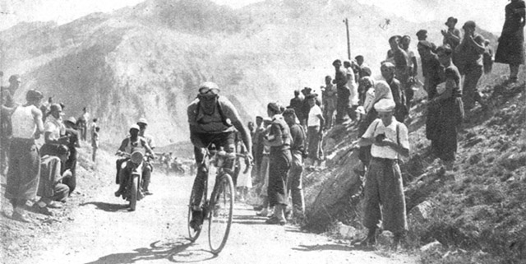
Mais les vrais exploits de Gino Bartali ne sont pas seulement sportifs car c’est une immense personne qui se cache derrière le cycliste. Proche du cardinal Elia Della Costa, archevêque de Florence, il répond favorablement à son appel en 1943 qui requiert son aide pour acheminer des faux papiers vers les couvents de la région où sont cachés des Juifs. Il traite avec Giorgio Nissim, qui dirige en Toscane le réseau clandestin Delasem, pour organiser les missions à bicyclette. Les documents sont cachés dans la potence ou la selle du vélo de Gino Bartali, qui justifie auprès des autorités ses nombreux déplacements par la nécessité de s’entraîner. La grande popularité dont il jouit lui permet de franchir les contrôles de police sans éveiller les soupçons. Il se rend même parfois à Rome pour livrer des documents au Vatican. Ce sont des centaines de réfugiés juifs qui vont être sauvés grâce à lui. Après l’interception d’une lettre que le pape Pie XII lui avait adressée en guise de remerciement, Gino Bartali est même arrêté avant de ressortir libre. Emprisonné pendant 45 jours, il bénéficie d’une liberté sous caution, payée par des amis. Il participe à l’envoi de colis de vivres au Vatican, destinées à des populations dans le besoin. En plus de ses missions de transport de documents à vélo, Gino Bartali installe à la demande de son cousin Armando Sizzi une famille juive, la famille Goldenberg, dans l’un de ses appartements de la Via del Bandino, à Florence.

Guidé par sa conscience
Après la guerre, Bartali n’a jamais parlé de ses faits de résistance pendant l’Occupation allemande. L’essentiel de ses actes de bravoure et de son courage restent donc méconnus car il était alors catégoriquement opposé à toute interview. Il avait été guidé par sa conscience, expliquait-il, il ne tenait donc pas que son activité soit consignée. Il finira finalement par accepter, à condition de ne pas être enregistré. S’en suivra une conversation officieuse, au cours de laquelle Gino Bartali confiera son rôle de passeur et ses distributions de faux papiers. Plusieurs années après sa mort en 2000, des religieuses d’un couvent d’Assise confirmeront également le rôle exceptionnel joué par le champion pour qui elles priaient quotidiennement. Ce destin exceptionnel sera remarqué par Yad Vashem et qui décidera en 2013 de le reconnaître « Juste parmi les Nations ».
L’histoire de cet homme fait écho à celle de Nicholas Winton, citoyen britannique qui réussit l’exploit de sauver 670 enfants tchèques au nez et à la barbe des nazis en 1938-39, et dont le magnifique film Une Vie, actuellement dans les salles de cinéma, retrace l’histoire à travers l’interprétation magistrale d’Anthony Hopkins. Bartali est un sportif de notre temps qui peut nous inspirer sur les routes parfois sinueuses et pentues de nos vies, par son humilité et sa discrète sainteté.

